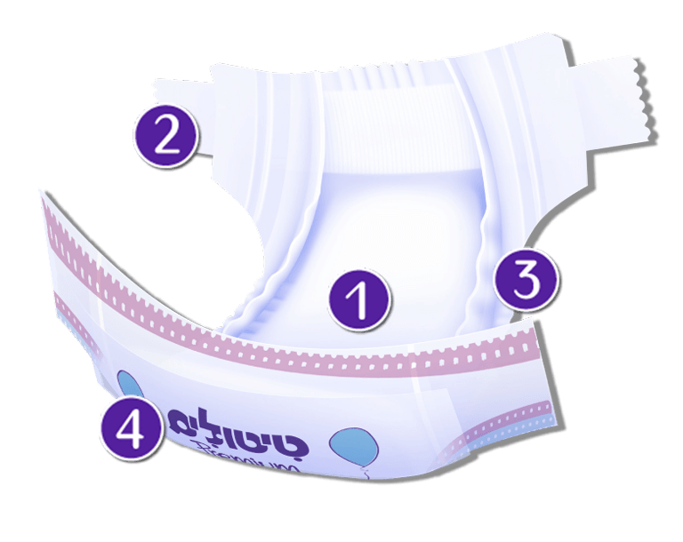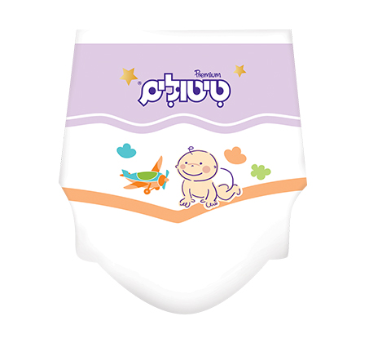

טיטולים

מגישים:
דני פירר
רובין דניאל
איוון זלנסקי

מורה:
אילנה סורפין

רקע:
פולימרים בשימוש האדם
פולימרים הם מולקולות ענק (מקרומולקולות) המורכבות ממולקולות קטנות הקשורות זו לזו כמו קרונות ברכבת או חרוזים בשרשרת. בפולימרים רבים השרשרות מורכבות מיחידות הזות זו לזו -A-A-A-A-A- ובאחרים משתי יחידות שונות המסודרות לסירוגין –A-B-A-B-A-.
שרשראות הפולימר נוצרות בתהליך שנקרא פילמור, על ידי התחברותן של המולקולות הקטנות הנקראים מונומרים. המילה פולימר נגזרת מיוונית פולי – הרבה , מר – יחידה.
מוצרים רבים המוכרים לנו בחי היום יום עשויים מפולימרים: אריזות פלסטיק למינהן, קלקר, מוצרים, חוטי ניילון, דבקים, צבעים, חיתולים חד פעמיים ועוד... חומרים אלו עשויים לכיל מרכיבים נוספים – תוספים שתפקידם לשפר ולגוון את תכונות המוצרים ולהתאימם לשימוש הרצוי.
תכונות הפולימרים השונים תלויים בהרכב השרשראות והקבוצות הפונקציונליות הקשורות אליהם.

מסתו של חיתול חד פעמי מתחלקת על פי:
70% חומר סופג דמוי צמר גפן ופולימר סופח מים(בצורת גרגרים)
כ10% שכבה עליונה שמפרידה בין עור התינוק לרטיבות.
כ13% פוליאתילון או פרופילן כשכבה תחתונה שמונעת דליפות מן החיתול.
כ7% חומרי דבק, מדבקות וחומר אלסטי.

1.יחידה חוזרת של פוליפרופילן:
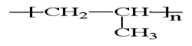
יחידה חוזרת של פוליאתילן:
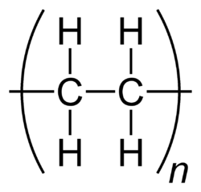

2. פולימרים אלו מונעים דליפה מן החיתול משום שהם בעלי קשרי בין מולקולריים מסוג ו.ד.ו. והם אינם מסוגלים ליצור קשרי מימן עם מולקולות מים כי בין מולקולות מים פועלים קשרים מימן ולכן המים הם חסרי יכולת לעבור דרך הפולימרים, כלומר אין אפשרות דליפה דרכם.
3. החומר הסופג עשוי מפולימר טבעי – תאית סופג מים מכוון שיש לו קשרים מימן רבים והוא יוצרי קשרי מימן עם המים.
4. הפילמור הוא בסיפוח שכן הקשר הכפול של המונומרים נפתח והם נקשרו. בשביל התגובה יש להוסיף יזם רדיקלי בעת הפילמור או זרז על מנת לפתוח את הקשר הכפול. יש לשים לב כי ביזם לא משתמשים בכל המקרים כי במקרה שיש שימוש ביזם יוצא פולימר בעל צפיפות גבוהה.
קטע של הקו פולימר:

5. יש ליצור צילובים מעטים משום ש:
א'. כאשר ישנם צילובים רבים, החומר המצלב יוצר קשרים עם הקבוצות הפונקציונליות המשמשות ליצירת קשרי מימן עם המים וכך בעצם לא מאפשר את קיום קשרי המימן ולא מאפשר את ספיגת המים.
ב'. אנו רוצים לקבל תוצר שהוא רך ולא יזיק לעורו של התינוק. אם ניצור צילובים רבים, החומר יהיה קשיח יותר – תוצאה שלא רצויה לקהל היעד, ולכן אנו צריכים ליצור צילובים מעטים כדי שנקבל חומר רך.

6. נוסחת מבנה לחומר שיכול לשמש כמצלב:
דו כוהל יכול לשמש כמצלב
- CH₂-CH(COONa) -

7. שימושים נוספים לפולימר הם:
א.הוא נמצא באדמה ועוזר לשמור מים באדמה.
ב.הוא משמש מוכרי פרחים על ידי כך שזו דרך לאגירת מיים ללא לכלוך, דבר העוזר לשמור על רעננות פרחים חתוכים למשך זמן רב.
ג.הוא משומש ביחידות סינון במכלי דלק של מכוניות ומטוסים. הפולימר סוג מים מן הדלק וכך משפר את הביצועים של הרכבים.
ד.הוא משמש להכנת צעצועים המתנפחים כששמים אותם במים ומתכווצים ללא מים.

ניסוי 1
1 – קביעת האחוז המשקלי של הפולימר בחיתול
א.מסתו של החיתול: 23.5 גרם.
ב.מסתה של כוס קטנה: 32.61 גרם.
ט. מסת גרגרי הפולימר:1.5 גרם.
י. האחוז המשקלי של הפולימר בחיתול:
$אחוז משקל הפולימר= \frac{הפולימר משקל}{החיתול משקל}×100= \frac{1.50}{23.5}=6.3\%$\
ניסוי 2 – קביעת יכולת הספיגה של הפולימר
ג.תצפיות:
מספר מ"ל | זמן  ספיגה | תצפיות
1 | 5.5 | בהוספת מים התמיסה הפכה לג'ל מוצק וקשה
2 | 6 | המים נספגו במהירות בפולימר והוא התנפח, נהפך לג'ל רך יותר.
3 | 10 | המים נספגו במהירות בפולימר והוא התנפח, נהפך לג'ל רך יותר.
4 | 12 | המים נספגו במהירות בפולימר והוא התנפח, נהפך לג'ל רך יותר.
5 | 18.7 | המים נספגו במהירות בפולימר והוא התנפח, נהפך לג'ל רך יותר.
6 | 31 | זמן ספיגת המים בפולימר היה איטי יותר והוא התנפח. נהפך לג'ל כמעט נוזלי.
7 | 41 | הפולימר הופך לג'לי למס' שניות ואז חוזר למצבו הקודם. ג'לי דיי נוזלי.
8 | 70 | הפולימר הופך לג'לי.
9 | 100 | הפולימר הופך לג'לי דיי נוזלי
10 | 122 | הפולימר הופך לג'לי ונהיה נוזלי מאוד אך עדיין סופג מים
11 | 210 | הפולימר כמעט ולא ספג מים.
12 | לא נספג | הפולימר הופך לג'לי נוזלי וכבר לא ספג את כל המים
ה. הפולימר ספח 11 מ"ל מים מזוקקים.
ו.משקל המים שספח הפולימר הוא 11 גרם.
ז.היחס בין מסת המים שהפולימר ספח לבין מסת הפולימר הוא:

$$\frac{שספח המים מסת}{הפולימר מסת}= \frac{11}{0.1}=11$$

זמן ספיחה של מים מזוקקים בשניות:

נפח של מים מזוקקים(במיליליטרים)
מסקנות מהגרף:
אנו רואים מהגרף שככל שהנפח של המים המזוקקים גדל כך זמן הספיחה ארוך יותר.
הפולימר תופח במים, מולקולות המים יוצרות קשרי מימן עם קבוצות צדדיות של הפולימר.
ככל שנפח המים הולך וגדל, קצב הספיחה הולך וקטן.

ניסוי 3 – קביעת יכולת הספיחה של מי ים ע"י פולימר
א. תצפיות:
מספר מ"ל | זמן ספיחה | תצפיות
0.5 | 4 | בהוספת המים התמיסה הפכה לג'לי
1 | 9 | בהוספת המים התמיסה הפכה לג'לי
1.5 | 25 | הפך לג'לי רך יותר
2 | 97 | הפך לג'לי רך יותר
3 | לא נספג | לא נספג

זמן ספיחה של מי ים בשניות:

נפח של מי ים(במיליליטרים)
ב. מסקנות:
הפולימר סופחת יותר מים מזוקקים מאשר מים.
כמות של 0.2 גרם פולימר יכולה לספוח רק 3 מ"ל מי ים.

הסבר:
מי ים מורכבים ממים שבתוכם מומס מלח. מלח הוא חומר יוני, כאשר מלח מתמוסס במים הוא מתפרק ליונים המרכיבים אותו. אנו סבורים כי אותם היונים תפסו את מקומם של הקבוצות הפונקציונאליות בפולימר ומנעו קשרי המימן בין המולקולות של המים לבין הקבוצות הפונקציונאליות של הפולימר.
זו הסיבה לקח שהפולימר ספח מעט מי ים (3 מ"ל), לעומת הרבה מים מזוקקים (33 מ"ל).
שאלת החקר:
כיצד החלפת החומר הנספג השתן ונפחו ישפיעו על זמן הספיחה?
תכנון ניסוי:
כלים:
כוס קטנה, משורה, שעון עצר
חומרים:
שתן, הפולימר הסופח.
מהלך הניסוי:
שקלנו בכוס קטנה 0.1 גרם פולימר
בעזרת המשורה מדדנו 1 מ"ל שתן והוספנו לפולימר. צפינו ורשמנו תצפיות בטבלה מאורגנת.
חזרנו על סעיף ב' עד לגבול יכולת הספיחה של הפולימר.
הגורמים הקבועים בניסוי:
סוג החומר שנלקח לספיחה
תנאי הסביבה
סוג הפולימר
הגורמים הלא קבועים בניסוי:
זמן ספיחת השתן

השערה:
לא יהיה שוני בכמות המים הנספגת על ידי המלחים השונים בריכוז שווה.
בסיס ידע להשערה:
כל סוגי המלחים מתפרקים ליונים בסביבה מימית ולא מאפשרים ספיגה של מים ע"י הפולימר. מכיוון שכל המלחים מתפרקים ליונים (אחד חיובי ואחד שלילי) לא יהיה שוני בכמות הספיגה של מי מלח ובכל סוגי המלחים נקבל את אותן התוצאות.

שלבי הניסוי:
- קחו 6 כוסות כימיות ו-2 חיתולים ושקלו כל פריט בנפרד.
- רשמו את מסתו של החיתול החד פעמי ואת מסת הכוס הכימית.
- הניחו את החיתול על מגש וחתכו את התפרים המחברים את השכבות השונות. אין להזיז או להרים את החיתול בשלב זה.
- קפלו בזהירות רבה את החיתול הגזור, בצורה אופקית, והכניסו אותו לשקית "פסגור" סגרו היטב את השקית תוך הוצאת אוויר ממנה. אין לפתוח שוב את השקית במהלך הניסוי.
- נערו היטב את השקית. דרך השקית, נסו להפריד בין סיבי החומר הסופג כדי לשחרר את גרגרי הפולימר. נערו שוב את השקית. חזרו מספר רב של פעמים על שלב זה, עד שתיאסף בתחתית השקית כמות רבה של חלקיקים.
- דרך השקית, אספו את של חלקי החיתול כלפי מעלה והפרידו אותם מן הגרגרים.
- בעזרת מספריים, חתכו באלכסון את פינת השקית, ורוקנו את הגרגרים לכוס.זרקו את השקית עם שאריות החיתול לפח.
- בעזרת פינצטה, הוציאו מן הגרגרים שבכוס שאריות סיבים של חומר סופג.
- שקלו שוב. חשבו את מסת גרגרי הפולימר שהצלחתם להוציא מן החיתול.
- חשבו את האחוז המשקלי של הפולימר בחיתול.
- קחו את הכוסות ומדדו 0.2 גרם של גרגרי פולימר והכניסו לכל כוס.
- סמנו את הכוסות באותיות א-ה.
- בעזרת ביורטה מדדו 1 מ"ל מים מזוקקים והוסיפו לכוס א'.
חזרו על הסעיף שובושוב עד שהמים שהוספתם כבר לא נספחים על ידי הפולימר.
- חזרו על סעיף זה עם תמיסות שלהן הוסיפו מלחים שונים:
כוס ב' – מי KBr בריכוז 0.5 M.
כוס ג' – מי CaCl₂ בריכוז 0.5 M.
כוס ד' – מי ₂(Ca(NO₂ בריכוז 0.5 M.
כוס ה' – מי ₂(Mg(NO₂ בריכוז 0.5 M.
- תארו במפורט את תצפיות הניסוי.
- הסיקו מסקנות ככל האפשר. מהי מסקנתכם? ןרשמו כיצד תוכלו להסביר את תוצאות הניסוי?
בקרה: כוס א' שאיתה מודדים את כמות המים המזוקקים הנספגת ללא מלחים.

תוצאות:
נפח השתן במיליליטרים | זמן הספיחה בשניות
1 | 4
2 | 9
3 | 22
4 | 51
5 | 102
6 | 161
7 | 213
8 | לא נספח

זמן ספיחה של שתן בשניות:
נפח של שתן(במיליליטרים)

מסקנה לגרף: ספיחת השתן טובה יותר מספיחת מי המלח, אך פחות טובה מספיחת המים המזוקקים.
כוס שתן: 33.28

שאלות:
- האם לכמות שנשפכת באותו הזמן יש אפקט על זמן הספיחה?
- ישנם חומרים בעל קשרים מולקולרים מסוג ו.ד.ו. שיהיו מומסים בנוזל שיהוו השפעה על הספיחה?
- כיצד ישתנו תוצאות הניסוי אם החומר הנספג הוא שתן?
- כיצד ישתנה זמן הספיחה אם כמות החומר הנספג תשתנה עם חומרים אחרים?(שתן, מי ים.)
- איך ישפיעו ריכוזים שונים של מלחים על כמות מים שהפולימר מוציא.

גרף מסכם: זמן הספיחה כפונקציית הנפח של הנוזל הנספח
זמן ספיחה של נוזלים נספגים בשניות:

נפח של נוזלים נספגים(במיליליטרים)
אנו רואים מהגרף המסכם:
ספיחת השתן טובה יותר מספיחת מי המלח אך פחות טובה מספיחת המים המזוקקים. בכל זאת, ככל שכמות החומר הנספח גדולה יותר, זמן הספיחה ארוך יותר.

דיון מסכם:
ביקורת תוצאות הניסוי:
בניסוי השתמשנו בכלי מדידה לא מדוייקים(משורה, שעון, סטופר.)
כדאי לבצע מדידות אוטומטיות ללא מעשה יד אדם.
כדי לשפר את התוצאות היינו צריכים גם לעשות מספר חזרות לניסוי ולקחת את תוצאות הממוצע.
ביקורת למסקנות:
כדי להשיג מסקנות יכולנו להשתמש במדד קצב הספיחה, שניתן לחשב כיחס בין נפח הנוזל הנספג לבין זמן הספיחה. קצב הספיחה הוא מדד מדוייק יותר שמאפשר להשוואות בין שלושת הגרפים. ככל שהקצב הולך וגדל יכולת הספיחה גבוהה יותר.
סיכום: במעבדה טיטולים בדקנו ולמדנו על עבודת הפולימרים, הקשרים השונים שהם יוצרים ועל ניצול תכונותיהם לנוחות האדם. עצם מעבדה זו היא ביטוי לנושא הפולימרים הנלמד בכיתה ומעיין חזרה על קשרים בין מולקולארים ואופיים. ישנה המחשה של שימושי הפולימרים ביום יום, הטיטולים עצמם, וגם המחשה מנקודת מבט תעשייתית לגבי תכונות הטיטולים והפולימר שירכיב אותם כדי שהם ישרתו את תפקידם בצורה הטובה ביותר.
שאלה חדשה לחקר:
כיצד כמות השתן שנספח בבת אחת תשפיע על זמן הספיחה?

תוקף מסקנות: הן תקיפות רק לסוג החומרים שלקחנו לניסויי, לטווח המדידות שלקחנו לניסוי, לתנאים שהיו קיימים באותו זמן, במידה והיינו משנים את אחד מהגורמים יכוליות שהיינו מגיעים למסקנות אחרות

